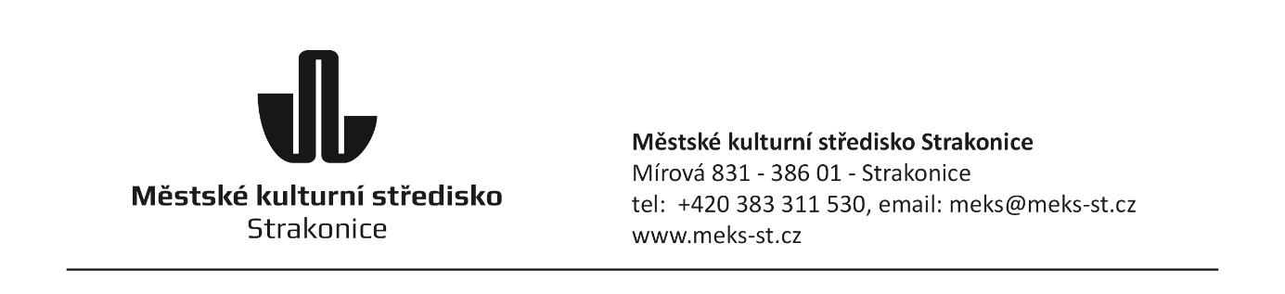
OBJEDNÁVKA
č. 2025/004/028
Odběratel:

Městské kulturní středisko
Mírová 831
38601 Strakonice
IČO: 00367869
DIČ: CZ00367869

Dodavatel:
TOPERCZ
Tomáš Petráň
Dolní Poříčí 33
386 01 Strakonice
IČ:40756823

OBJEDNÁVÁME U VÁS : opravu rozvaděče a zásuvkové skříně v objektu Letní kino - pódium

Cena cca 50 000 Kč bez DPH

Vystavil: Soňa Petříková
Středisko: MěKS- správa budov
Telefon: 723 415 390
Email:sona.petrikova @meks-st.cz
Dne: 01. 07.2025

